ALCALDES DE NARIÑO EXHORTARON AL GOBIERNO NACIONAL Y LA MINGA INDÍGENA, A BUSCAR SOLUCIÓN INMEDIATA Y PACÍFICA QUE PONGA FIN AL PARO
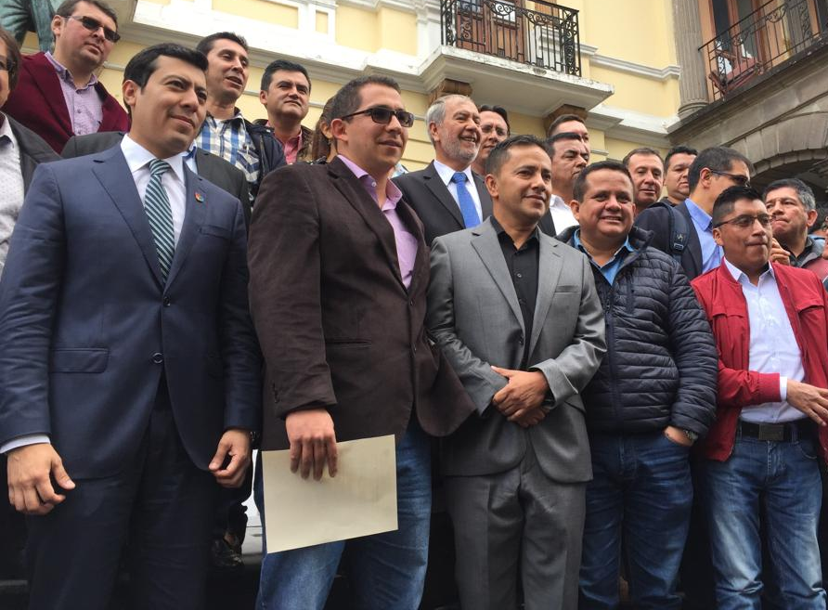
El Alcalde de Pasto Pedro Vicente Obando Ordóñez, junto a sus homólogos del departamento de Nariño, emitieron en las últimas horas un pronunciamiento, en el que exhortan al Gobierno Nacional y los voceros de la Minga Indígena del Cauca, a sentarse a la mesa de negociación y ponerle fin al paro que ha generado una crisis económica en la región.
“Se hizo una solicitud al presidente de la República que respalda la hecha por el Gobernador de Nariño, pidiendo que la mesa continúe estos diálogos para que podamos encontrar una solución pronta y definitiva al paro que se realiza en el Cauca. Así mismo se hizo un llamado cordial y respetuoso para que las acciones de fuerza dejen de existir, pues lo más necesario es que podamos interlocutar y ceder en decisiones en beneficio de todo el pueblo colombiano, porque a pesar de que los departamentos más afectados somos los del suroccidente, las implicaciones son para todo el territorio”, precisó el alcalde de Pasto.
El mandatario hizo un llamado frente a las posiciones que se generan por esta situación. “Aquí no se trata de buscar culpables, se trata es que establezcamos puentes entre el Gobierno y la Minga para tener una solución, ninguna otra posición ayuda a encontrar una solución pacífica que tenemos. Rechazamos cualquier posición guerrerista”, agregó Pedro Vicente Obando Ordóñez.
Entre las conclusiones que se dieron durante la reunión sostenida en horas de la mañana de este martes se encuentra una solicitud a los dirigentes del paro para que haya un punto de flexibilidad con el fin de que se dé el diálogo. “Rechazamos las vías de hecho, somos respetuosos de la protesta pacífica contemplada en la Constitución Política que permite reivindicar las luchas, no compartimos posiciones que generen enfrentamientos entre los colombianos y al contrario hacemos un llamado para que el diálogo sea el medio de concertación”, precisó el alcalde del municipio de San Pablo Mario Trujillo.
De igual forma los alcaldes le pidieron al presidente de la República una reunión con los mandatarios de Nariño con el fin de dar a conocer la crisis que enfrenta el departamento. “Los alcaldes somos los que tenemos que dirigir los destinos de cada municipio y enfrentar situaciones tan difíciles como esta. También se pidió que una vez se levante el paro, podamos tener soluciones para todas las personas que tienen que afrontar las pérdidas económicas, buscando opciones para mitigar el daño que se les ha causado”, estableció el mandatario de Pasto.
El Alcalde Pedro Vicente Obando indicó que se ha tenido una permanente comunicación con el director de Hidrocarburos José Manuel Moreno, para informar sobre cómo está ingresando el combustible a Tumaco y cómo está llegando por Ecuador. “Hay un optimismo frente a la llegada de gasolina y Acpm, que nos permitirá suplir las necesidades que tiene el municipio. Esta no es la medida final, para nosotros será cuando se abra la Panamericana y podamos pedir el combustible dese Yumbo”, expresó.
Así mismo el mandatario de Pasto indicó que durante la reunión de hoy con Asocapitales, en conjunto con el alcalde de Cali Maurice Armitage, se hará un llamado al Gobierno Nacional para que de manera inmediata atienda las exigencias lanzadas desde el suroccidente de Colombia.
Somos constructores paz

LAS SECRETARÍAS DE GOBIERNO, TRÁNSITO Y POLICÍA METROPOLITANA ACORDARON NUEVAS ACCIONES PARA AUMENTAR LAS MEDIDAS DE CONTROL EN LAS ESTACIONES DE SERVICIO

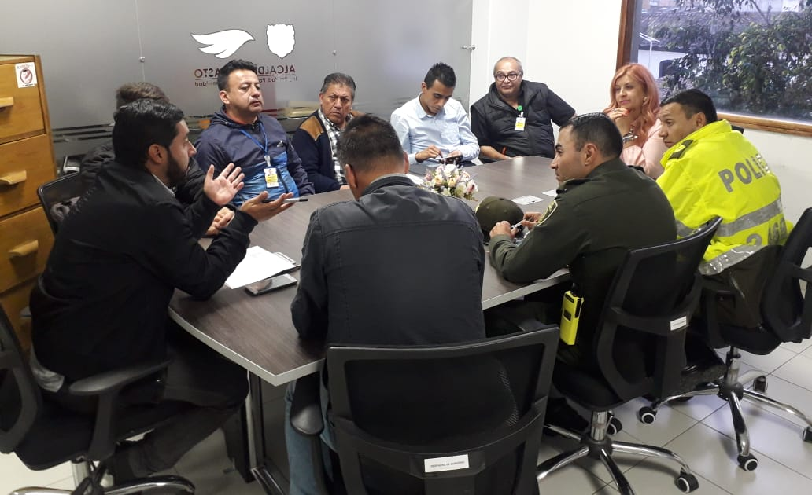
La Alcaldía de Pasto, a través de la Secretaría de Gobierno coordinó una reunión técnica con el fin de generar una mayor articulación con la Secretaría de Tránsito y Policía Metropolitana, para atender la situación que se genera por la situación del combustible.
La secretaria de Gobierno, Carolina Rueda Noguera indicó que la Policía es una aliada indispensable de la Administración municipal y que ha estado comprometida en toda esta situación con respecto al tema de combustible. “Nos ha brindado un apoyo fundamental para el buen manejo de la venta de combustible en las diferentes estaciones de servicio”, expresó.
En esta mesa de trabajo, se realizó un balance sobre todas las dificultades que ha tenido la distribución del combustible en estos últimos días donde ha sido un poco difícil la consecución de este combustible para la comunidad en general. “Haciendo este balance vamos a realizar estrategias para minimizar o mitigar algunas situaciones que se presentan tanto en la distribución, como en las filas, así como en la forma en que se adquiere este combustible, hemos logrado llegar a unos puntos de encuentro y definimos tareas que conlleven a una mejora en la prestación de este servicio público” enfatizó Rueda Noguera.
La funcionaria precisó que se continúa con el acompañamiento de la Policía Metropolitana, así como del equipo de la Subsecretaría de Control. “Se puntualizaron algunos aspectos sobre todo para la parte de tránsito para impedir el bloqueo de las intersecciones, se pretende hacer unas filas mejor organizadas, y policía se encargará de unos detalles muy puntuales frente a estar pendientes sobre las existencias de combustible en cada una de las estaciones y anunciar con anterioridad hasta que horas van a funcionar dependiendo de las existencias que tenga” recalcó la Secretaria de Gobierno Carolina Rueda Noguera.
Información: Secretaria de Gobierno, Carolina Rueda Noguera Celular: 3137652534
Somos constructores paz

ALCALDÍA REALIZA MINUCIOSO CONTROL ANTE LA LLEGADA DEL COMBUSTIBLE AL MUNICIPIO DE PASTO
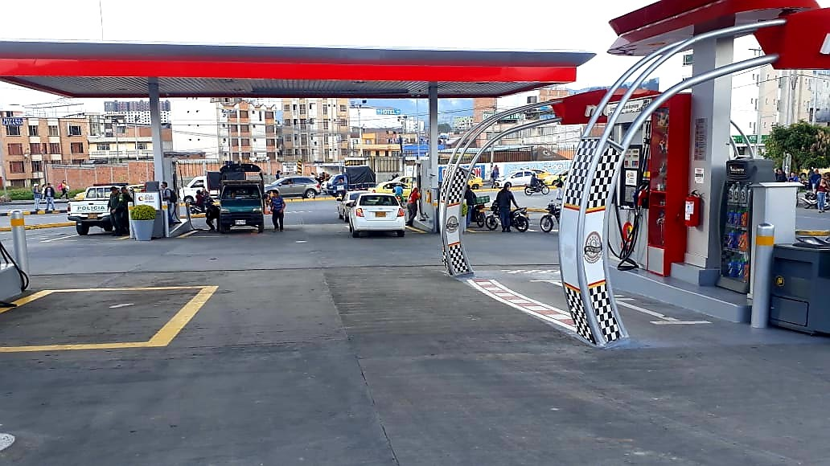
La Alcaldía de Pasto, a través de la Secretaría de Gobierno continúa trabajando en medidas de control con respecto al combustible que ha empezado a llegar al municipio, así lo indicó el subsecretario de Control Diego Hidalgo quien manifestó que a partir del día de ayer en horas de la tarde llegaron aproximadamente 8 vehículos con combustible.
El subsecretario de Control explicó que hasta el momento son 9 estaciones de servicio habilitadas para la venta de combustible. “Las estaciones que en este momento se encuentran prestando el servicio son: Metropolitana, Fundadores, Servicentro Panamericana, Servicentro Pasto, Terminal Americano, Guáitara, Morasurco, Parque infantil y Esso Las Avenida, para un total de 78.000 galones” puntualizó.
De la misma manera, el funcionario manifestó que desde la Subsecretaría de Control se están realizando la debida vigilancia. “Primero regirse sobre el decreto 0081 el cual habla del servicio que se le da a la venta del combustible con respecto a que las motos se les vende un valor de $10.000, los vehículos particulares un valor de $20.000, servicio público $40.000 y servicio de vehículos pesados como volquetas un valor de $60.000 pesos es una medida que se ha tomado la semana pasada y en la cual todas las estaciones deben regirse”, precisó.
Por otro lado, dentro de las estaciones que están dando el servicio se cuentan con dos inspectores, los cuales ellos están regulando la venta del combustible y también se tiene el acompañamiento de Policía y Tránsito. “Hay que tener en cuenta que las estaciones se abren a partir de las 6:00 de la mañana hasta las 7:00 de la noche, todos los vehículos sin excepción deben regirse bajo este decreto” recalcó Hidalgo.
Finalmente, el subsecretario hizo un llamado a la paciencia y tolerancia frente a la situación que afronta el municipio. “Es una situación que tiene una escala nacional. Estamos a la expectativa de que en la mesa de concertación bajo los distintos ministerios que están llevando las reuniones lleguen a unos acuerdos claros y lo principal nos desbloqueen la vía Panamericana que es la que nos está presentando todo el inconveniente y no solo en el tema de combustible si no en el tema de alimentos, de salud entre otros. El combustible va a seguir llegando y a la medida de la semana esperamos se vaya normalizando”, precisó el funcionario.
Información: Subsecretario de Control, Diego Hidalgo Celular: 3016835212
Somos constructores paz

SECRETARÍA DE GOBIERNO REALIZÓ MESA DE TRABAJO CON REPRESENTANTES DE LAS 12 COMUNAS DEL MUNICIPIO
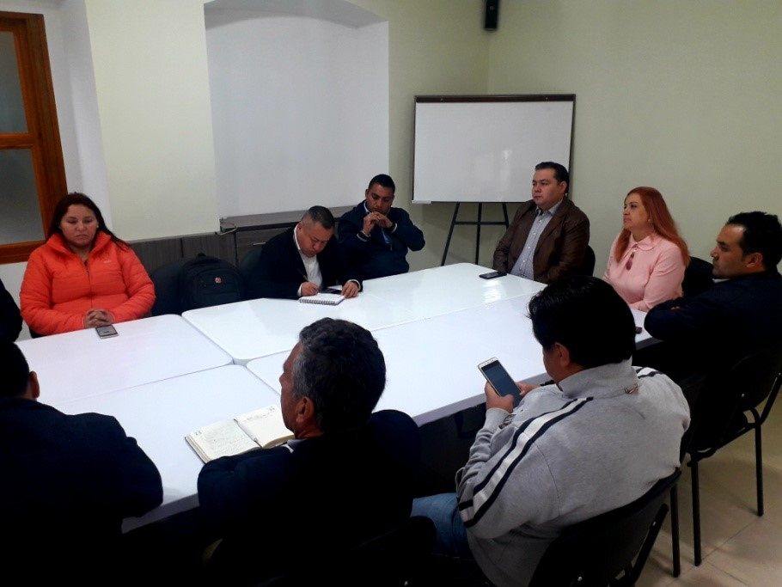
La Alcaldía de Pasto, a través de la Secretaría de Gobierno realizó una mesa de trabajo con el propósito de escuchar las diferentes problemáticas que se presentan en cada comuna del municipio en materia de convivencia y seguridad.
A través de las subsecretarías de Justicia y Seguridad y Convivencia y Derechos Humanos, se trabajará un plan de acción enfocado en las diferentes estrategias con las que cuenta cada dependencia para lograr una articulación y se pueda dar una solución a las distintas problemáticas.
La secretaria de Gobierno, Carolina Rueda Noguera manifestó que desde la administración municipal se tiene toda la disposición para trabajar con la comunidad en temas de convivencia y seguridad, “de acuerdo a las necesidades de cada comuna, se empezará a implementar estrategias encaminadas al bienestar y la tranquilidad de los habitantes de cada comuna, queremos que Pasto se convierta en un municipio seguro y en paz por esta razón continuamos trabajando y aunando esfuerzos en acciones que lleven a la gente a tener una percepción positiva en temas de seguridad y convivencia”
Robert Patiño, presidente de la Comuna 2 y presidente electo de la federación comunal Pasto, manifestó que lo importante es el dialogo en los temas de seguridad y convivencia. “Esperamos que esta reunión de buenos frutos, reconocemos el espacio que hoy nos han brindado y esperamos que en cada reunión por comuna podamos llegar a unas soluciones pertinentes y que articuladamente con gobierno y la policía se pueda mitigar esta problemática de inseguridad”, indicó.
Cabe resaltar que el tema de cámaras ha sido una buena iniciativa comunitaria, el proyecto del vigía ciudadano ha dado unos resultados óptimos, en el momento se tiene instaladas 100 alarmas en este sector. “Esperamos que con la voluntad del alcalde de Pasto se pueda avanzar a la tercera fase en el municipio, queremos que en este año tengamos ubicadas como mínimo 200 cámaras, porque estas están ubicadas en los corredores seguros en las entradas y salidas de cada barrio y esto ha permitido también que mucho robo se minimice porque la gente cuando mira la señalética de estas cámaras también evita realizar robos o atracos en estos sectores”, puntualizó Patiño.
Por su parte, Sonia Rivera representante de la Comuna 6 indicó que ha sido una reunión muy fructífera. “Han salido unos compromisos muy claros por parte de la Secretaría de Gobierno y que va a beneficiar a las diferentes comunas del municipio de Pasto. Dentro del informe que presentamos hemos recalcado que las 15 cámaras con las que contamos ha mejorado la situación de seguridad, generando más confianza en los habitantes para transitar por los diferentes sectores, miramos que hay voluntad por parte de la Administración y que ha medida de lo que está dentro del alcance se han ido cumpliendo los compromisos, sabemos el esfuerzo que se hace para la implementación de estas cámaras y la comunidad es agradecida, así falten más barrios por cubrir” recalcó.
Información: Secretaria de Gobierno, Carolina Rueda Noguera Celular: 3137652534
Somos constructores paz

SE REALIZÓ LA PRIMERA JORNADA DE APADRINAMIENTO ‘UN PACTO DE AMOR’ CON LOS ADULTOS MAYORES DE LAS FUNDACIONES SAN JOSÉ Y GUADALUPE

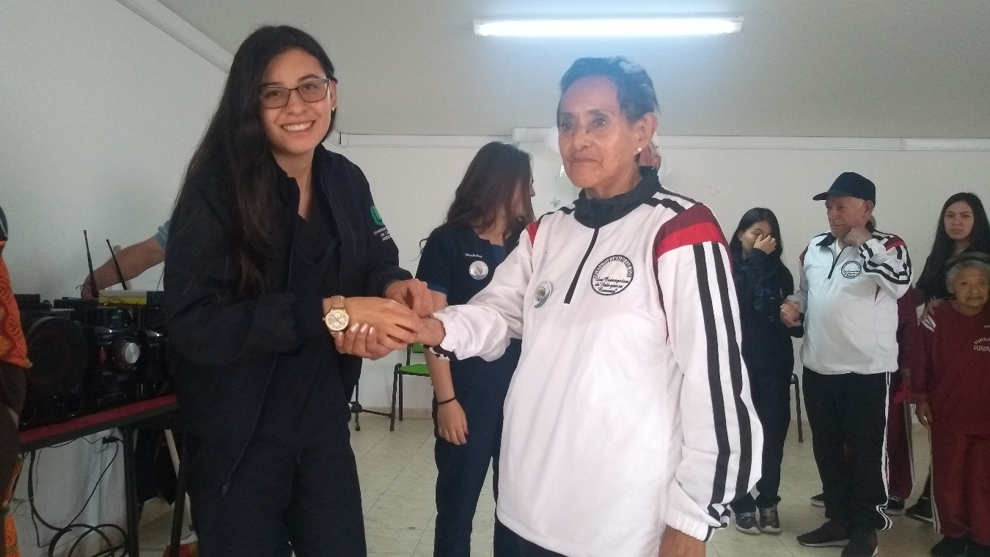
Estudiantes de medicina de la Universidad Cooperativa firmaron Un Pacto de Amor, en el que se comprometieron a donar un espacio de su tiempo, cariño y afecto, para compartirlo con adultos mayores que no cuentan con familia y que residen en el Amparo de la fundación San José y en la Fundación Guadalupe.
En esta primera jornada de apadrinamiento de los adultos mayores que han sido abandonados, los estudiantes de medicina, disfrutaron de una mañana muy emotiva, con una serie de presentaciones artísticas de danza, teatro y coplas realizadas por parte de integrantes del centro vida y de las fundaciones San José y Guadalupe.
“Desde esta campaña cada estudiante se compromete a visitar y estar pendiente del adulto mayor en los momentos que se le facilite. Estoy muy contenta porque me respondieron 38 estudiantes, comprometiéndose y ofreciendo a la población adulta mayor un pacto de amor”, indicó Rosario Rosales de la Universidad Cooperativa.
Actualmente 122 adultos mayores en situación de vulnerabilidad habitan en el Amparo San José y 50 más en la Fundación Guadalupe, gracias a los convenios interinstitucionales que se firmaron con la Alcaldía de Pasto, en donde los adultos mayores reciben asistencia social y acompañamiento por parte de la Secretaría de Bienestar Social.
Este tipo de actividades tienen el propósito de crear conciencia en la sociedad sobre el abandono y respeto hacia los adultos mayores, lo anterior con base a los objetivos propuestos en el Plan de Desarrollo Municipal ‘Pasto Educado, Constructor de Paz’, en su ruta especializada de inclusión social, para cerrar brechas, que busca garantizar la atención integral a la población adulta mayor con más alta vulnerabilidad, brindado un envejecimiento digno.
Información: Secretario de Bienestar Social, Arley Darío Bastidas Bilbao. Celular: 3188342107
Somos constructores paz

HASTA EL 8 DE MAYO SE LLEVARÁ A CABO VII MUESTRA DE CINE ESPAÑOL EN PASTO

La Alcaldía de Pasto a través de la Consejería Cultural de la Embajada de España, presenta la VII Muestra de Cine Español, que irá hasta el 8 de mayo. Esta muestra contará con 12 películas, entre ellas las principales ganadoras de los Premios Goya 2019.
La Muestra llegará hasta 14 ciudades de Colombia: Bogotá, Medellín, Cali, Cartagena de Indias, Bucaramanga, Barranquilla, Riohacha, Manizales, Pereira, Pasto, Villa de Leyva, Guatapé, Neiva y Fusagasugá y por primera vez la incorporación a la ciudad de Pasto, el cual tendrá disponible para el público la apertura en dos espacios de la ciudad como la “Casa Obra Abierta”, ubicada en la carrera 23 A No 4 sur-8 en el barrio Mijitayo y en el hotel Villa Viciosa, ubicado en la carrera 35 A No 18-128 barrio Palermo.
La Consejería Cultural de la Embajada de España en Colombia presenta oficialmente la séptima edición de la Muestra de Cine Español con el eslogan “13 Goyas 2019 llegan a Colombia”, donde el público pastuso podrá disfrutar de la fiesta del cine español, con el fin de acercar aún más la muestra a Colombia.
La Muestra de Cine Español es posible gracias al apoyo de múltiples entidades, instituciones y personas, especialmente a los patrocinadores, por su compromiso con la cultura y el mejor cine: Colsanitas, BBVA, Organización de Estados Iberoamericanos OEI, Repsol, Cámara de Comercio Hispano Colombiana, NH Hotel Group y Air Europa. El evento es organizado por la Parroquia Cristo Redentor, Junta Administradora Local de Buesaquillo, la corregiduría y el apoyo de la Subsecretaría de Turismo de la Alcaldía de Pasto.
Información: Subsecretaria Turismo, Amelia Basante. Celular: 3177544066
Somos constructores paz

GOBIERNO LOCAL Y SECRETARÍA DE BIENESTAR SOCIAL LIDERÓ JORNADA JURÍDICA DIRIGIDA A ADULTOS MAYORES
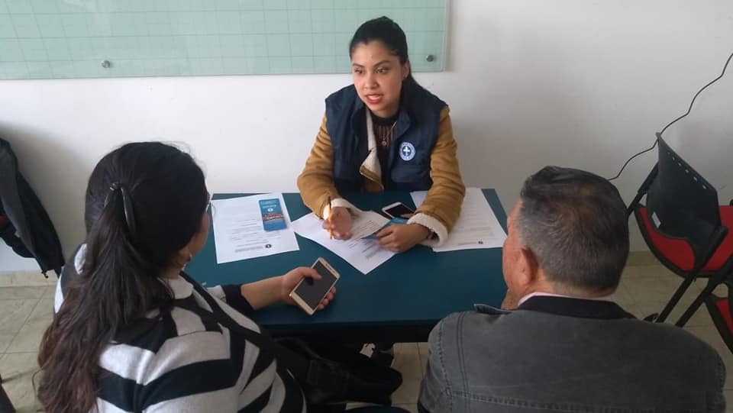
Con el propósito de orientar a la población adulta mayor y a sus familias en derechos establecidos, realizando un acercamiento a la igualdad y la inclusión social, orientando la responsabilidad del núcleo familiar hacia las personas mayores, la Alcaldía de Pasto, a través de la Secretaría de Bienestar Social y el programa Fortalecimiento al Envejecimiento Humano y con Bienestar, llevó a cabo la Primera Jornada de Orientación Jurídica en las instalaciones del Centro Vida.
La jornada contó con el apoyo de estudiantes de Consultorios Jurídicos de la Universidad Mariana, quienes recepcionaron las consultas de los adultos mayores y sus familias.
Durante el evento también se realizó una puesta en escena con el grupo de teatro “Sabios de las Narices Rojas”, además de las presentaciones de danza y de música.
“Asistir a estas jornadas jurídicas es un alivio porque cada persona tiene problemas que no ha podido resolver. Durante esta jornada nos orientaron sobre los deberes que tienen nuestros hijos con nosotros y demás derechos que tenemos. En mi caso, tengo un problema con el acceso a la salud, que durante mucho tiempo me lo han negado, pero los estudiantes de consultorio jurídico van a colaborarme con la cita médica que requiero. Invito a los adultos mayores para que hagan parte de estas jornadas que son importantes y atienden nuestras necesidades”, sostuvo Elverita Chamorro, beneficiaria.
Con esta actividad se da cumplimiento a la meta anual de jornadas jurídicas, contemplada en el Plan de Desarrollo Municipal “Pasto Educado constructor de paz 2016-2019”, cuyo objetivo es fortalecer la oferta integral de atención y promover una cultura de respeto por los derechos de los adultos mayores del municipio.
Información: Secretario de Bienestar Social, Arley Darío Bastidas Bilbao. Celular: 3188342107
Somos constructores paz

SECRETARÍA DE CULTURA INVITA A PROCLAMACIÓN Y PREMIACIÓN DE GANADORES DEL CONCURSO DE PERIODISMO ‘SILVIO LEÓN ESPAÑA’
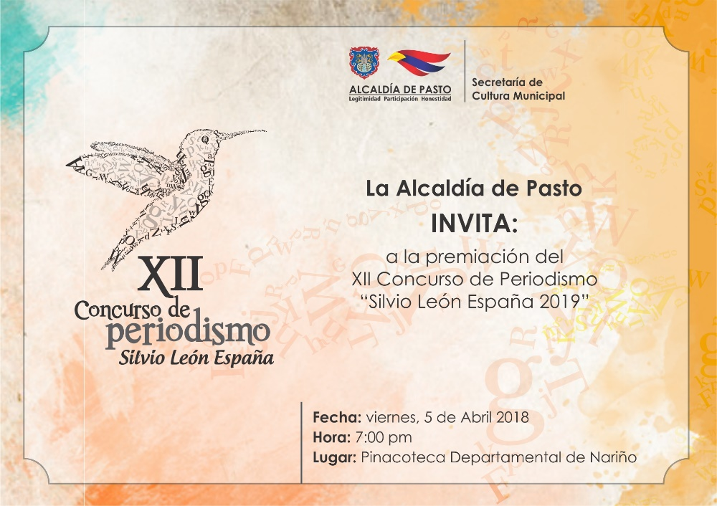
La Alcaldía de Pasto, a través de la Secretaria de Cultura, invita a periodistas, comunicadores sociales, caricaturistas, reporteros gráficos y a comunidad en general, a la proclamación y premiación de ganadores del XII Concurso municipal de Periodismo "Silvio León España" 2019, el cual fue creado por el Concejo mediante el acuerdo No. 020 del 26 de Julio de 2005, con el fin de resaltar su labor esencial en el fortalecimiento de la democracia y la paz del Municipio.
Este evento se llevará a cabo el viernes, 5 de abril en la Pinacoteca Departamental de Nariño, como resultado de un proceso de inscripción y evaluación de 23 trabajos periodísticos, correspondientes a las 6 categorías establecidas con anterioridad: Radio, Televisión, Prensa (impresa), Periodismo digital, Caricatura y Reportería gráfica.
Además de la premiación por categorías, para esta versión la Secretaria de Cultura exaltará el trabajo a "toda una vida", dedicado al periodista que haya sobresalido en brindar a la comunidad información veraz, con responsabilidad social, y también hará reconocimiento al ‘Periodismo Cultural’ realizado en la región.
Información: Secretario de Cultura, José Aguirre Oliva. Celular: 3012525802
Somos constructores paz

SECRETARÍA DE TRÁNSITO RECUERDA QUE SIGUE VIGENTE DECRETO 0463 QUE FIJA TARIFAS AUTORIZADAS PARA EL SERVICIO DE TAXI
La Alcaldía de Pasto, a través de la Secretaría de Tránsito y Transporte, informa a la comunidad que está vigente el decreto 0463 de diciembre de 2018, el cual regula las tarifas para la prestación del servicio de taxi.
El secretario (e) de Tránsito Luis Armando Merino Charmorro, indicó que a través de las líneas 7 219750 y 127 y el correo electrónico transito@pasto.gov.co, los ciudadanos pueden denunciar aquellos casos en donde los conductores de taxis incurran en el cobro no autorizado de este servicio.
El funcionario recordó que las tarifas están reglamentadas así: Tarifa mínima: $4.800; Carrera desde barrio no periférico a periférico o viceversa: $5.400; Carrera de barrio periférico a periférico (Súper): $6.000. Merino sostuvo que ya están en curso investigaciones sobre denuncias impuestas por usuarios del municipio de Pasto.
El decreto puede ser consultado en el siguiente link: https://www.pasto.gov.co/index.php/buscar?searchword=Decreto%200463&ordering=newest&searchphrase=all
Información: secretario (e) de Tránsito y Transporte Luis Armando Merino. Celular: 3205724878
Somos constructores paz

A PARTIR DE ABRIL, LOS PROCESOS DE SELECCIÓN DE CONTRATISTAS EN MODALIDAD MÍNIMA CUANTÍA SE REALIZARÁN EN EL SECOP II
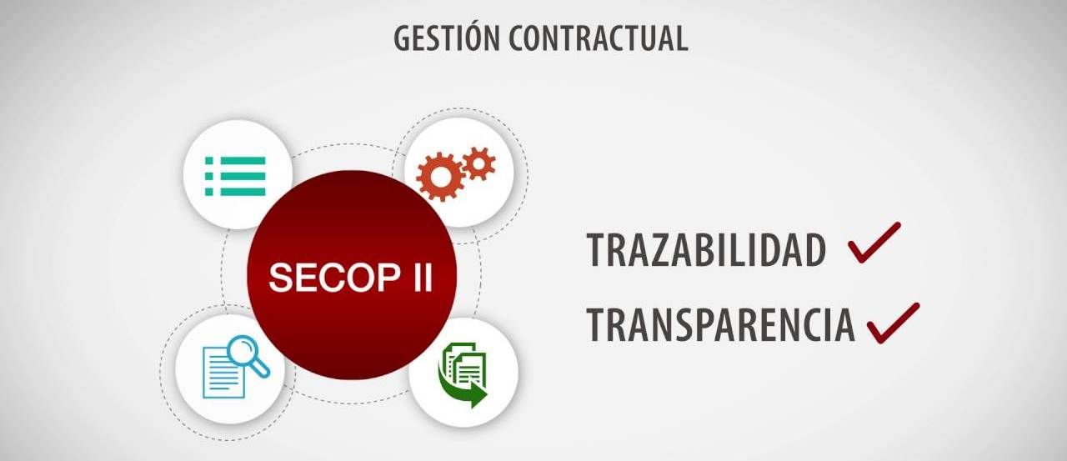
A partir del 01 de abril de 2019, el nivel central del municipio de Pasto adelantará los procesos de selección de contratistas bajo la modalidad MÍNIMA CUANTÍA, en la plataforma SECOP II. Por esta razón, se invita a todos los proveedores, a efectuar su registro en la mencionada plataforma.
El proceso de contratación para las demás modalidades de selección se continuará realizando en la plataforma SECOP I y se informará oportunamente el inicio de procesos de contratación en el SECOP II.
Para el caso de los procesos de selección a cargo de las secretarías de Salud, Tránsito y Transporte y Gobierno, se continuará utilizando la Plataforma SECOP I, considerando la delegación para contratar que tienen dichas dependencias.
De acuerdo con la circular única externa expedida por la Agencia Nacional de Contratación Pública, Colombia Compra Eficiente; el SECOP II es una plataforma transaccional para gestionar en línea todos los procesos de contratación, con cuentas para entidades y proveedores; y vista pública para cualquier tercero interesado en hacer seguimiento a la contratación pública.
Desde sus cuentas las Entidades Estatales crean, evalúan y adjudican procesos de contratación, los proveedores pueden hacer comentarios a los documentos del proceso, presentar ofertas y seguir el proceso de selección en línea; razón por la cual es necesario ser usuario y tener una contraseña.
La plataforma genera un expediente electrónico siempre que una Entidad Estatal crea un proceso de contratación. El expediente electrónico del SECOP II cumple con los criterios para crear, conformar, organizar, controlar, y consultar los expedientes del archivo del proceso de contratación.
Para ampliar información sobre el proceso, consulte los siguientes enlaces:
https://www.colombiacompra.gov.co/soporte/publicacion-en-el-secop

https://www.colombiacompra.gov.co/sites/cce_public/files/cce_documentos/20181123_guia_pp_registro_proveedor_v4.pdf
Somos constructores paz

Oficina de Comunicación Social
Alcaldía de Pasto

